课程名称： 数据结构与算法
一、选择填空题(20分)：
答： 1、D， 2、C， 3、A， 4、C， 5、B，
6、C， 7、A， 8、A， 9、B， 10、D

二、填空题(20分)：
答：
1、存储
2、图形结构
3、head==NULL
4、O(1)和O(n)
5、BECA
6、6
7、度为0
8、连通图
9、O(n²)
10、(44、49、53、64、80、91）

三、简答题(45分)：
1、1、(8分) 答：
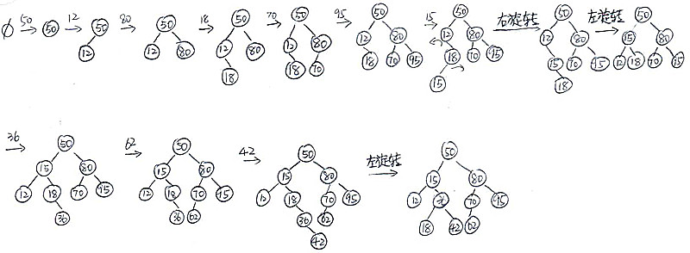
评分：（1）建立6分，（2）旋转2分

2、（8分）解：

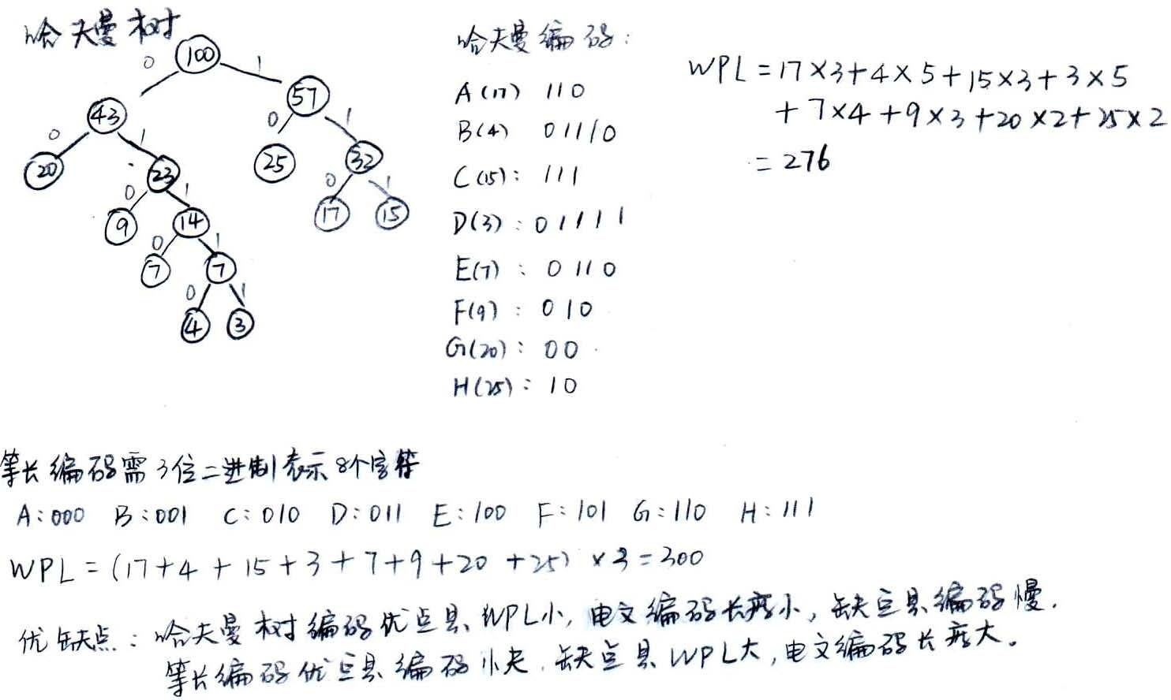
评分：(1)、哈弗曼树4分 (2)、编码2分 (3)、比较2分

3、(6分) 解：
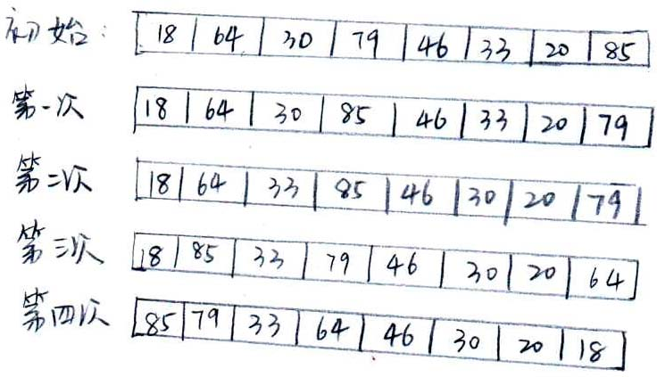

4、（15分）解：
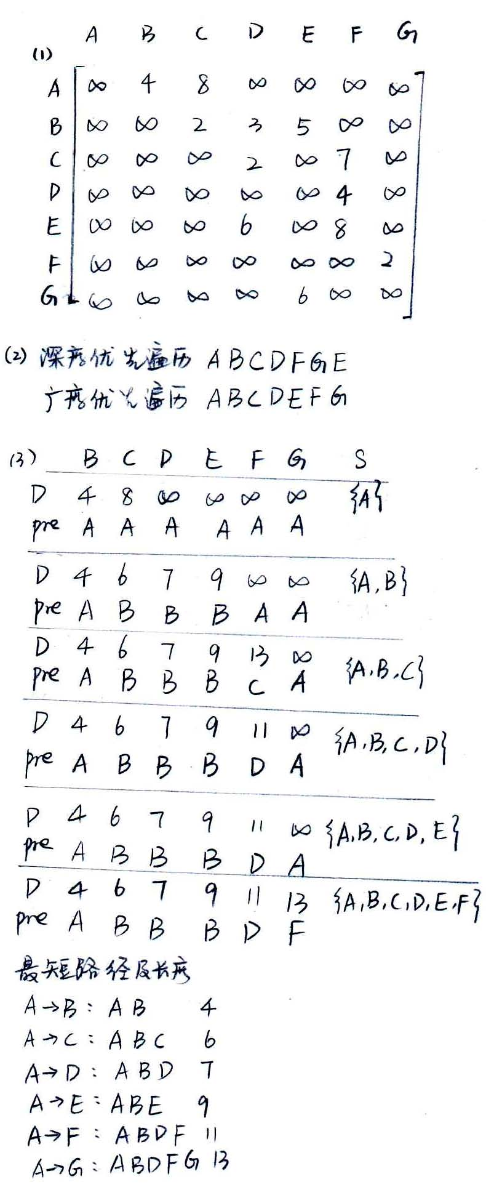
评分：（1）存储5分 （2）两种遍历5分 （3）最短路径5分

5、（8分）解：
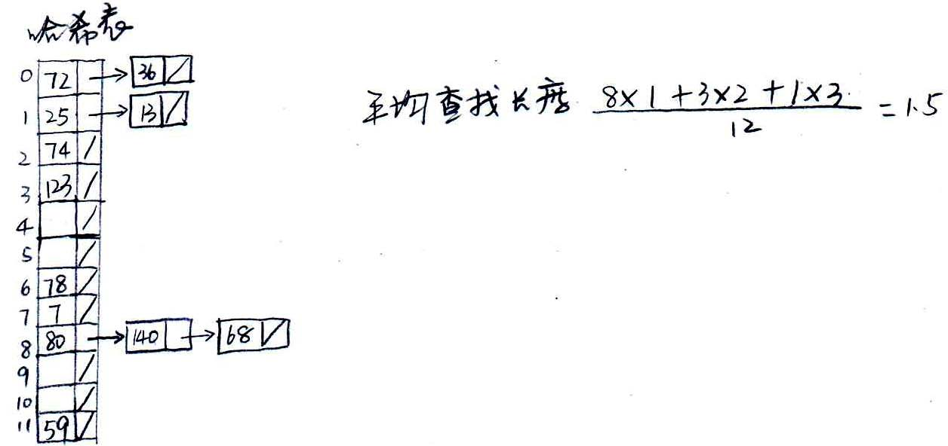
评分：（1）哈希表建立5分 （2）平均查找长度3分
四、算法设计(15分)：
1、（7分）答：
1）该算法程序采用插入排序思想；
2）R[n]作用是用于存放待插入元素，也作为向后找位的岗哨。

2、（8分）
解：算法如下。
int search(BiTree T, int X){

if(T==NULL)
return 0;
else{
int i, j = 0;
if(T->key<X){
i = search(T->lchild,X);
print(T->key);
j = search(T->rchild,X);
return i+j+1;
}
else{
return search(T->lchild,X);
}
}
}//end of search()

